Exercício 2

Joao Andre Roque Costa

11/06/2022

source <- read_excel("C:/Users/João Roque Costa/Downloads/EsperancaVida.xlsx", col_names = FALSE)

source <- source[c(6:67),c(1:103)]  
  
homens <- source[,c(1,36:69)]  
mulheres <- source[,c(1,70:103)]  
graph <- c(homens[c(44:51),c(1,8,19,25)],mulheres[c(44:51),c(8,19,25)])  
graph <- sapply(graph, as.numeric)  
colnames(graph) <- c("Anos","MT.H","BT.H","HU.H","MT.M","BT.M","HU.M")  
dataFrame <- as.data.frame(graph)  
  
tab <- data.frame(  
 Anos = rep(c(dataFrame$Anos), each = 2),  
 Países = rep(c("Bulgaria", "Hungria", "Malta"), each = 16),  
 Gender = rep(c("Male", "Female"), 1),  
 Valores = c(dataFrame$BT.H, dataFrame$BT.M, dataFrame$HU.H, dataFrame$HU.M,dataFrame$MT.H,dataFrame$MT.M)  
)  
  
ggplot(tab, aes(x = Anos)) +  
 geom_point(aes(y = Valores, colour = Países, shape = Gender), size = 3) +  
 geom_line(aes(y = Valores, colour = Países, linetype = Gender), size = 1)

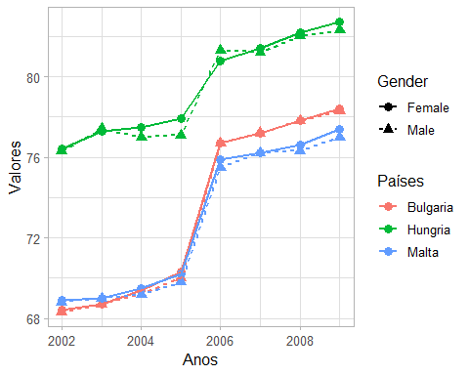

# COMENTARIO

Observamos que apesar dos elevados valores, a Grécia apresentou uma grande evolução nestes 14 anos, enquanto que a Croacia aumentou a quantidade de residuos, e a Estonia com uma boa melhora nas suas estatisticas